BobiRun 祈福路跑

岡山壽天宮祈福路跑活動計畫書

跟著媽祖跑 幸福健康又祈福

**一、 主旨：**

路跑活動近幾年來已成為國人熱門的運動項目之一。路跑活動入門檻低，只需帶著一個健康快樂的心，即可上路。

而台灣媽祖遶境進香經歷百年傳承，媽祖凝聚了信眾的心靈，也帶來祝福與平安的力量，「三月瘋媽祖」是台灣民眾信仰媽祖的具體展現。2014年邀約台灣地區各縣市代表的媽祖廟一同辦理**「BobiRun祈福路跑」**，邀請全台灣民眾在這一天一同走出戶外健康運動，**「BobiRun祈福路跑」**的舉辦是信念的傳承，是健康的象徵，更是響應節能的具體行動，如果無法跟隨媽祖遶境，不妨跟著我們一起伴隨「媽祖」開心的跑出好運氣吧，走出戶外多多運動促進身體健康，開創幸福未來。

活動緣起與意涵

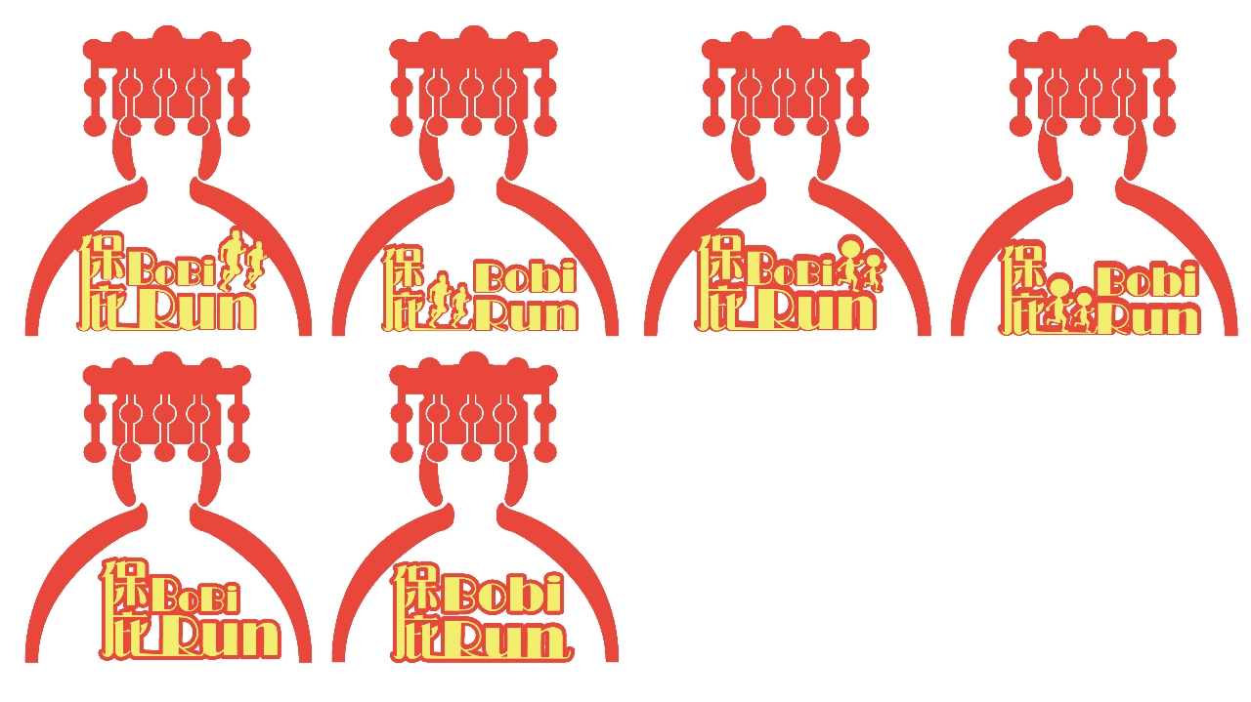

BobiRun祈福路跑

有走有保庇

三月全台瘋媽祖，邀請全民走出戶外運動。

跟著媽祖一起跑，幸福健康又祈福。

BobiRun邀請各縣市代表的媽祖廟一同聯合辦理

讓媽祖的信仰普及與推廣

更讓信眾跑出幸福與健康，全民一起跑，更齊心為台灣祈求保佑，建立祥和社會。

**二、辦理單位**

  指導單位：高雄市政府

  主辦單位：高雄市岡山壽天宮

  協辦單位：高雄市政府警察局、高雄市體育處、國際青年商會中華民國總會

承辦單位：昹晨國際有限公司、亮點國際媒體有限公司。

贊助單位：永信藥品、齊光實業有限公司、金嘉國際有限公司、明峰國際行銷有限公司……

三、活動時間：民國103年3月30日(日)上午06:00~13:00。

四、活動地點：

(一) 台北、桃園、台中、台南、高雄五個地區同時進行**「BobiRun祈福路跑」**活動。

(二)高雄 岡山壽天宮。

五、活動路線

(一) 活動路線 7.4公里

出發點:

岡山壽天宮→ 左轉 公園路→ 右轉 中華路→ 左轉 阿公店路二段→ 銜接 溪西路→ 銜接

健鷹南路→ 銜接 克難街→ 右轉 國軒路→ 銜接 協榮路→ 右轉 久和路→銜街 通校路→

右轉 巨輪路→銜接 河華路→右轉 壽華路→右轉 壽天路→右轉 公園路→抵達 岡山壽天宮

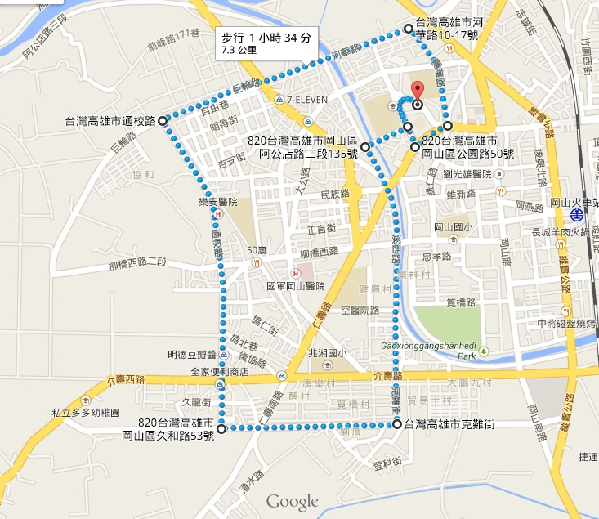

**阿公店路二段**

**國軒路**

(二) 補給站設置

1. 設計2處補給站，提供飲水、飲料。

2. 補給站附近規劃垃圾桶，並且分類，維持環境清潔。

3. 補給站附近規劃流動廁所，提供參與者使用。

(二) 指示牌設置

1. 每處轉彎路口均會設置左轉或是右轉的指示牌，提醒參加者路跑方向。

2. 持續直行一段距離，設置直行指示牌，提醒參加者路跑方向。

3. 活動終點，設計恭喜完成路跑7.4公里的大型看板，讓完成路跑者可以拍照留念。

(三) 交通導引志工

1. 重要位置會與高雄市政府警察局溝通，請求協助交通管制。

2. 每個轉彎處，安排規劃志工協助導引參加人員，提醒參加者路跑方向。

3. 交通導引志工也協助一些需要幫助的參與者，如體力不支、受傷或突發狀況。

六、報名方式

(一) 報名費用

每人500元。

活動提供：BobiRun祈福路跑紀念T恤、紀念魔術腰包、運動毛巾、運動襪、保險、

飲水、活動手冊、摸彩券、完跑證書。

(二)報名方式

本次活動一律採用網路登記，並須於指定時間內完成繳費方符合參加資格。

(三)預計參加人數：10,000人。

七、活動執行與時程

(一)活動進程表(預定)

|  |  |  |  |  |  |  |  |  |  |  |  |
| --- | --- | --- | --- | --- | --- | --- | --- | --- | --- | --- | --- |
| 時程  工作項目 | 11月  15日 | 11月  30日 | 12月  15日 | 12月  31日 | 01月  15日 | 01月  31日 | 02月  15日 | 02月  28日 | 03月  15日 | 03月  30日 | 04月  15日 |
| 活動規劃 | ◎ | ◎ | ◎ |  |  |  |  |  |  |  |  |
| 各局處協調 |  | ◎ | ◎ | ◎ | ◎ |  |  |  |  |  |  |
| 文宣品製作 |  | ◎ | ◎ | ◎ | ◎ | ◎ | ◎ | ◎ |  |  |  |
| 活動宣傳 |  |  |  | ◎ | ◎ | ◎ | ◎ | ◎ |  |  |  |
| 活動報名 |  |  |  | ◎ | ◎ | ◎ | ◎ | ◎ |  |  |  |
| 物品寄送 |  |  |  |  |  |  |  | ◎ | ◎ |  |  |
| 活動執行 |  |  |  |  |  |  |  |  |  | ◎ |  |
| 結案報告 |  |  |  |  |  |  |  |  |  |  | ◎ |

(二)工作協調項目

1. 交通管制，提出交通管制計畫書並邀請市政府召開交通管制協調會議。

2. 志工協調會議，志工分組與工作內容協調會議。

3. 地方拜會，拜會地區里長與學校學務處等。

4. 宣傳旗幟，宣傳旗幟申請架設與拆除工作。

5. 招募贊助廠商，招募贊助廠商支持與招募摸彩品。

6. 保險評估。

7. 緊急應變機制的規劃。

8. 場地佈置與環境清潔維護規劃。

(三)物品寄送

1. 寄送活動T恤、活動手冊、活動摸彩券、魔術腰包、毛巾與襪子至活動參與者。

2. 寄送邀請卡，邀請高雄市長、高雄市立委、高雄市議員等。

3. 寄送邀請卡，贊助與支持本次活動的企業與團體。

(四)活動場地布置

1. 活動報到接待處

(1) 參加者報到處

(2) 物品領取處

(3) 貴賓接待處

貴賓簽到、貴賓引導、貴賓資料袋提供。

(4) 記者招待處

記者資料袋提供、新聞稿提供、活動紀念品提供。

2. 舞台音響佈置

3. 動線導引指示牌

4. 貴賓與來賓休息區

6. 大會服務站

7. 醫療站

8. 摸彩品放置處

(五)活動當天流程

|  |  |  |
| --- | --- | --- |
| **活動流程** | **時間** | **活動說明** |
| **報到** | 06：00~07：00 | 參與者直接進入會場。 |
| **主持人開場** | 07：00~07：05 | 主持人開場/串聯開場 |
| **團體表演** | 07：05~07：15 | 在地團體表演 |
| **來賓致詞** | 07：15~07：45 | 邀請現場長官、來賓致詞 |
| **表演活動** | 07：45~08：00 | 活動暖身操 |
| **鳴槍起跑儀式** | 08：00 | 鳴槍起跑 |
| **補給站、參加者**  **陸續跑回** | 08：00~10：30 | 提供飲水、飲料，補充參與者水份與體力，  恭喜完成7.4公里路跑 |
| **摸彩開始** | 11：00~11：05 | 主持人串場、摸彩活動 |
| **團體表演** | 11：05~11：10 | 在地活動表演 |
| **摸彩活動** | 11：15~12：00 | 摸彩活動 |
| **活動結束** | 12：00~ | 主持人END |

(六)活動當天人力分配與物品

|  |  |  |
| --- | --- | --- |
| 活動流程 | 準備物品/內容 | 人力支援 |
| 集合報到 | 活動參與名冊  預計蒞臨貴賓名冊、簽字筆3支、  來賓簽到簿*1本、筆*6支  掛牌-大會服務處、醫護站、報到處、指示牌、活動會場位置圖、  活動場地佈置。 | 工作人員*16  醫護人員*2  現場導引與秩序維護人員6人  貴賓導引人員*2  場控人員*1  活動服務台*2 |
| 主辦單位致詞 | 麥克風、擴音器等 | 主持人、場控人員*2 |
| 來賓致詞 | 麥克風、擴音器等 | 主持人、場控人員*2 |
| 舞動全身 | 音樂帶(預先確認) | 主持人、表演團隊 |
| 鳴槍起跑儀式 | 鳴槍、托盤 | 主持人、場控人員*2 |
| 參加者出發 | 對講機、手機 | 交通管制*30 |
| 補給站兩處 | 飲料、飲水--分兩處  醫護人員 | 工作人員*6  醫護人員*4 |
| 路口管制 | 主要路口以及轉彎處協助交通管制及引導方向 | 交通引導人員*20 |
| 參加者陸續跑回 | 恭喜完跑的告示 |  |
| 領紀念品 | 完跑證書-領紀念品處 | 工作人員*8 |
| 摸彩 | 摸彩品、得獎編號公布欄 | 主持人、  工作人員*8 (核對及發放摸彩獎項)  場控人員*1 (掌控摸彩順序) |
| 活動結束 | 環境清潔 | 清潔人員 |

八、宣傳方式

1. 聯合宣傳
   1. **電視宣傳**

**※電視台新聞露出、平面報紙宣傳。**

* 1. BobiRun祈福路跑記者會

※於大甲鎮瀾宮辦理聯合記者會、往後參與宮廟輪流辦理記者會。

※邀請BobiRun祈福路跑各地區主辦宮廟一同參與聯合發表。

記者會宣傳將會傳遞至全國各地的媒體。

* 1. BobiRun祈福路跑活動網站建置

※建置BobiRun祈福路跑活動網站

※介紹各地區BobiRun祈福路跑活動內容

※民眾藉由活動專屬網站報名

* 1. BobiRun祈福路跑臉書宣傳

1. 團體宣傳
   1. 透過地方運動團體進行宣傳，邀請有運動習慣的民眾參與。
   2. 透過地方企業、機構與組織進行團體宣傳，邀請民眾闔家出來運動路跑。
2. 地方宣傳

(1) 邀約岡山壽天宮信眾一同報名。  
 (2) 拜會地方區長與鄰長，邀請民眾一同參與。

(3) 拜會地方社區發展協會，可以一起組團參加。

(4) 拜會學校團體，邀請學校團體一起報名參與。

1. 旗幟海報宣傳
   1. 活動現場與活動路線沿途懸掛旗幟。
   2. 海報張貼於高雄市各區公所、圖書館、學校、社區發展協會、區民公佈欄等。
2. 網路宣傳  
   (1) 活動官方網站

(2) 五大入口網站新聞

(3) 四大電信業新聞

(4) 贊助與協辦廠商活動網站連結

(5) 各大網路論壇

九、預期效益

1. 參與人數預計達到10,000次參與，預期將岡山壽天宮的附近擠滿參與民眾。
2. 而且參與的民眾不分男女老幼，闔家一同參與。

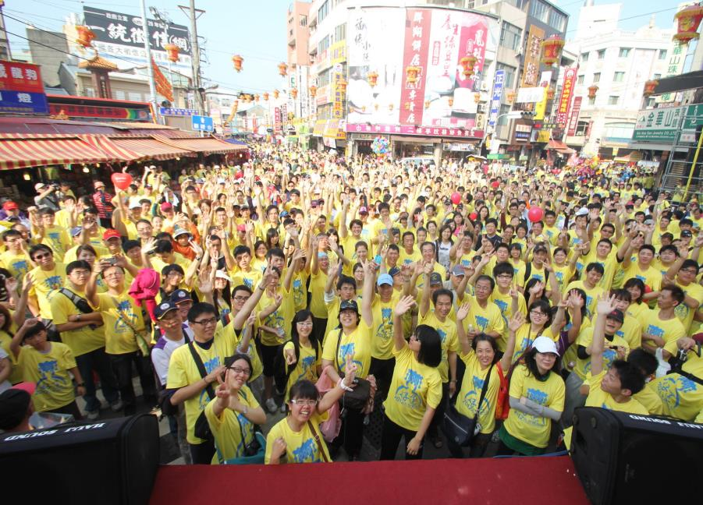 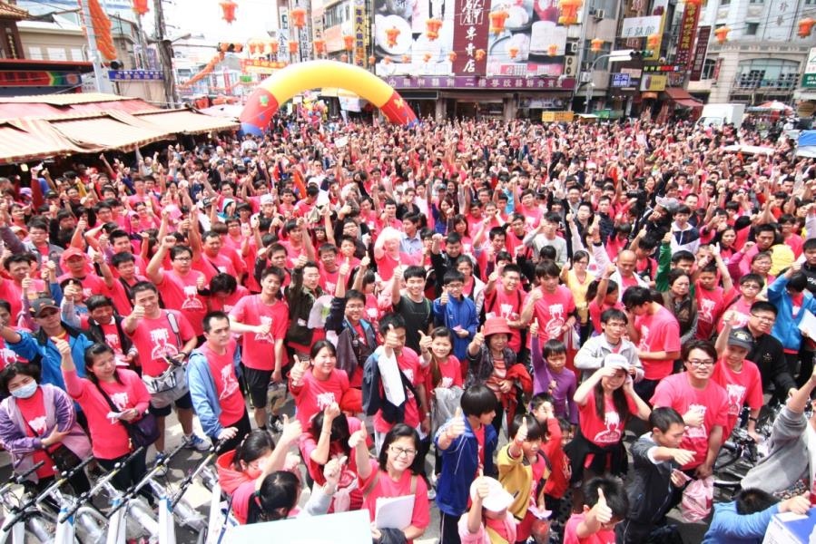

2012大甲媽拉松於大甲鎮瀾宮廟庭擠滿4000多人。

2013大甲媽拉松於大甲鎮瀾宮廟庭擠滿8000多人，連周圍交通路線也都癱瘓。

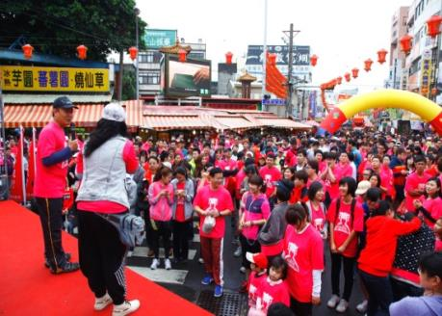 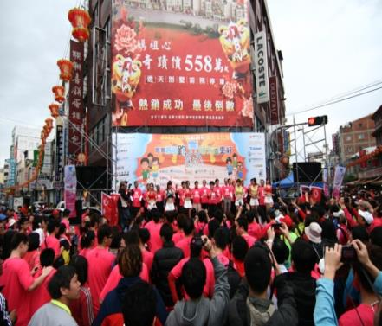

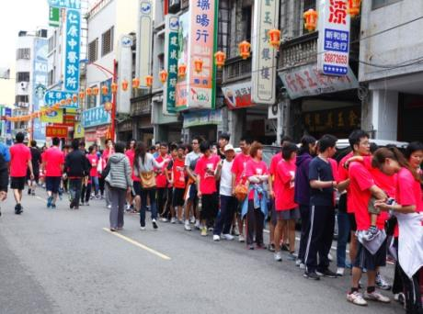 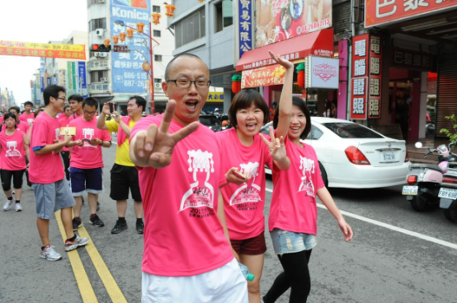

1. 聯合記者會

地點：大甲鎮瀾宮

參與宮廟：

台中市代表宮廟：大甲鎮瀾宮 台北市代表宮廟：松山慈祐宮

桃園縣代表宮廟：中壢朝明宮 台南市代表宮廟：台南鹿耳門天后宮

高雄市代表宮廟：岡山壽天宮

邀請各家媒體報導，有效露出在全國各主要的媒體報導。

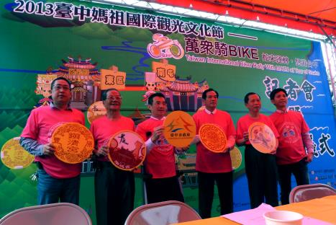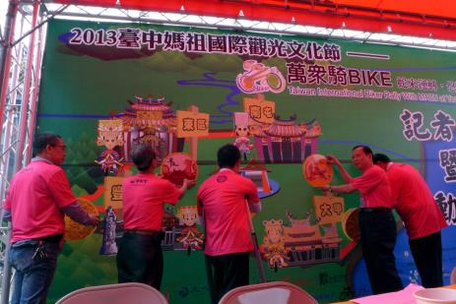

上圖為2013萬眾騎BIKE的記者會，參與的宮廟代表手拿自己宮廟的廟徽，黏貼於各自宮廟的位置，代表台灣媽祖廟串聯辦理活動。

1. BobiRun祈福路跑聯合宣傳效益
2. 推廣媽祖文化，讓全台灣民眾都認識媽祖文化，讓三月瘋媽祖蔓延至全省，提倡媽祖慈悲、路跑活動宣傳不僅僅在一個地區，透過聯合宣傳，岡山壽天宮馬拉松活動將於台北、桃園、台中、台南與高雄地區宣傳。

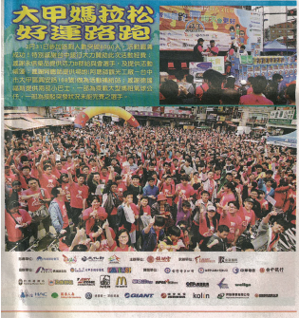

1. 活動手冊、旗幟、網頁均露出各縣市的主辦媽祖廟。
2. 網路宣傳效益，讓全省各地民眾闔家共同參與各地區的路跑活動。
3. 提倡全民健康運動，推動慢跑精神，增加運動人口。
4. 參與民眾除了可以慢跑運動健身之外，更可認識媽祖信仰文化，並且引導民眾到宮廟內拜拜。
5. 透過全民BobiRun祈福路跑的參與，除了促進身體健康，更提倡媽祖慈悲精神，建立祥和社會，也祈求媽祖保佑民眾健康平安，國家富樂。

十、市府協助事項

1. 邀請高雄市政府擔任指導單位。

2. 請高雄市政府警察局-岡山分局 協助活動日活動路線交通管制。

3. 協助申請路權以利懸掛宣傳旗幟(壽天宮已經在聯繫申請中)。

4. 請高雄市政府及高雄市政府體育處網站，協助公告活動訊息。

5. 請高雄市政府體育處寄送電子公文至高雄各級學校。